Қысқа мерзімді (сабақ) жоспары
Бөлім: |  | Компьютерлер мен бағдарламалар
Педагогтің Т.А.Ә. |  | Ахметова Динара
Күні:
Сынып:2 |  | Қатысушылар саны: | Қатыспағандар саны:
Сабақтың тақырыбы |  | Компьютердің енгізу-шығару құрылғылары
Оқу бағдарламасына сәйкес оқыту мақсаттары |  | 2.1.1.1 енгізу-шығару құрылғыларын ажырата білу;
Сабақтың мақсаты |  | Енгізу-шығару құрылғыларын біледі.
Сабақтың барысы
Сабақтың кезеңі/ уақыт | Педагогтің әрекеті |  |  | Оқушының әрекеті | Бағалау | Ресурстар
Басы  (5мин)  (3мин) | Ұйымдастыру кезеңі  1.Оқушылармен сәлемдесу.  2.Оқушыларды түгелдеу.  3. «Шаттық шеңбері» әдісі арқылы психологиялық жағымды ахуал туғызамын.  Орнымыздан тұрайық  Алақанды созайық  Алақанда жылулық  Досымызды сыйлайық  деп айтып болған соң қолдарындағы күн стикеріндегі жақсы сөзді досына береді  Топқа бөлу «Санамақ әдісі» оқушылар 1,2 деп санау арқылы топқа бөлінеді.  Бүгінгі сабақты ашу үшін тақтаға жасырын сөзді кестедегі әріптер беріледі. |  |  | Оқушыларға берілген стикердегі күн стикері арқылы достарына жазылған жақсы сөз стикерін ұнаған досына сыйлайды.  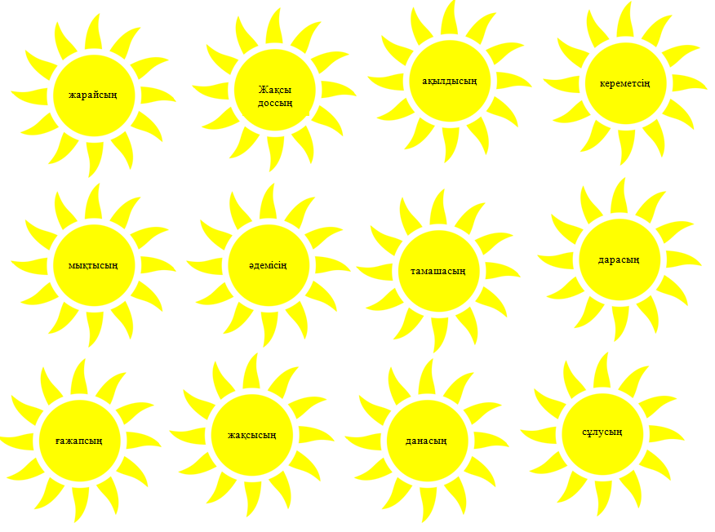  Оқушылар ауызша 1,2 саналады.  Оқушылар тақтада берілген жасырын сөзді кестедегі әріптер арқылы жаңа тақырыпты ашып, өздері қосымша білетін мәліметтерін ауызша айтып талқылау арқылы қосымша ақпарат қосады. | Мадақтау  Мадақтау | 1слайд  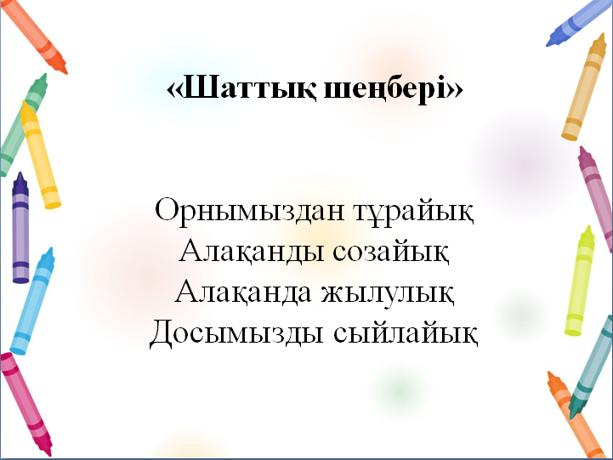  2слайд  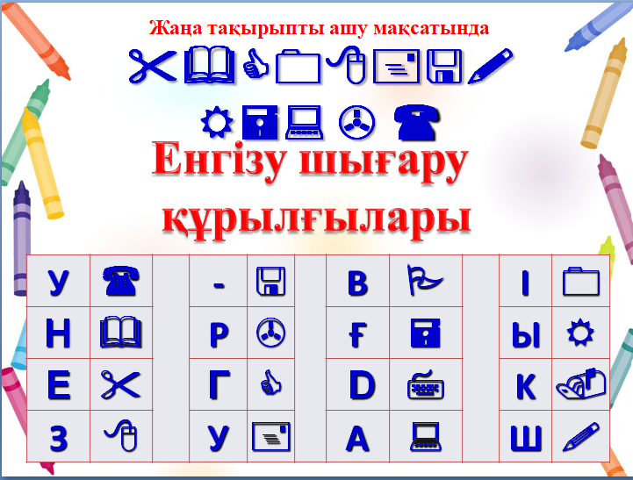
Ортасы  (10мин)  (4мин)  (5мин)  (4 мин)  (5мин) | Сабақтыңтақырыбы мен оқу мақсатын таныстыру.  Жаңа сабақ  Ұжымдық жұмыс  «Әңгімелесетін әріптестер» әдісі арқылы жаңа тақырып бойынша берілген оқу материалдарын тақтадағы мәліметтер арқылы ауызша талқылау сұрақтар жүреді.  1-тапсырма  Компьютерлік құрылғыларды қағазға жапыстыру  Дескриптор:  -Компьютерлік құрылғылардың аттарын атап жапыстырып шығады.  2-тапсырма  Құрылғыларды топтастырып бояйды.  Дескриптор:  1-ші сұрақ  - 1-ші енгізу құрылғыларын қызыл түспен топтастырып бояйды.  - 2-ші шығару құрылғыларын көк түспен бояйды..  - 3-ші сақтау құрылғыларын сары түспен бояйды.  «Нейро жаттығу» әдісі арқылы мидың жұмысын жақсарту  3-тапсырмасы «Құрылғылар шеңбері» әдісі арқылы төменде берілген суреттерге қарай отырып, енгізу-шығару, сыртқы, қосымша, негізгі, сақтау құрылғыларын құрылғылардың суреттерін табады.  Дескриптор:  -Қосымша құрылғыны табады  -Негізгі құрылғыны табады  -Енгізу құрылғысын табады  -Шығару құрылғысын табады  -Сыртқы құрылғыны табады  -Сақтау құрылғысын табады |  |  | Оқушылар тақтада көрсетілген ақпараттарды ауызша талқылайды «Әңгімелесетін әріптестер» әдісі бойынша интербелсенді тақтадағы ақпараттарды ұжыммен талқылап өз пікірлерін білдіру арқылы бүгінгі сабақтың тақырыбын түсінеді.  Берілген қағздағы суреттерге қима қағаздарды жапыстырып шағады.  Оқушыларға берліген қағаздағы тапсырманы енгізу, шығару, сақтау құрылғыларын топтастырып бояйды..  Оқушылар суреттердегі нейрожаттығуды орындайды.  Берілген суреттерге қарай отырып, енгізу-шығару, сыртқы, қосымша, негізгі, сақтау құрылғыларының суреттерін табады.  Құрылғылар шеңберінің әр бөлігіне суреттегі құрылғыларды тауып қыстырып шығады. | Өзін –өзі бағалау «Спрайт мысық» арқылы қадам жасап отырады.  1-тапсырма  1 балл  Әрбір дескриптор 1балмен бағаланады  2-тапсырма  3 балл  Әрбір дескриптор 1балмен бағаланады  6 балл  Әрбір дескриптор 1балмен бағаланады | 3-6слайд  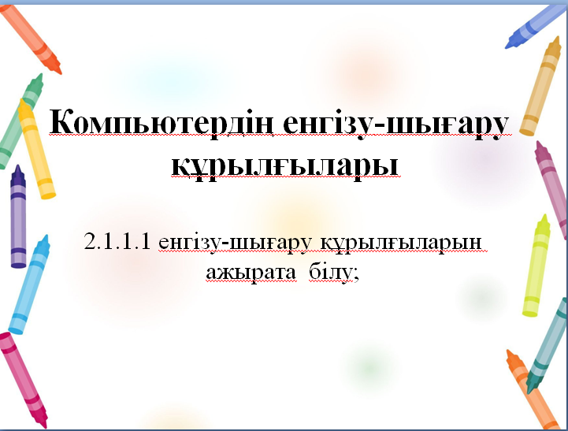  7слайд  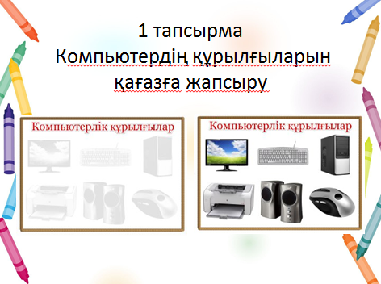  8слайд  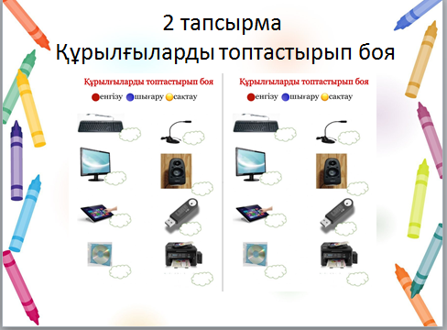    9слайд  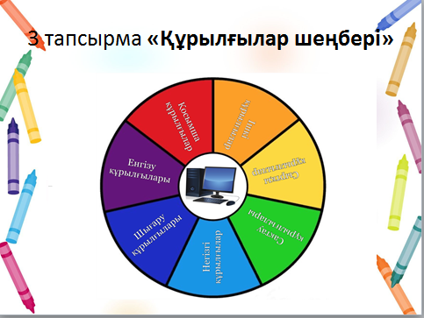
Соңы  (4мин)  (1мин)  (3мин) | Жаңа сабақты бекіту  Кубик әдісі арқылы сабақты бекітемін  Оқушыларға адамның қандай дене мүшелері енгізу, шығару екенін анықтау үшін кубикті лақтыру арқылы сұрақ қоямын.  Үй тапсырмасы  - Тақырыпты оқу  - Қосымша құрылғылардың суретін салып қызметін жазу  Рефлексия  Фотоаппарат» әдісі арқылы бүгінгі сабаққа деген көңіл күйлерін білдіреді. |  |  | Оқушылар сұрақтарға ауызша түрде жауап береді.  Үйге берілген тапсырманы дәптерлеріне жазып алады.  Фотоаппарат» әдісі арқылы бүгінгі сабақтан алған әсерлерін көңіл күйл арқылы білдіреді | Оқушылар қателерін түзеу арқылы бір-бірін бағалайды. |   10слайд  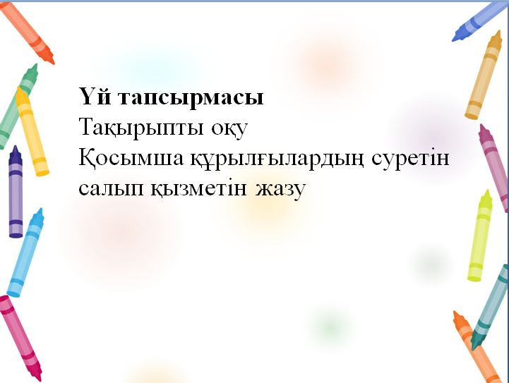  11слайд  